Свод правил СП 150.13330.2012
"Дома-интернаты для детей-инвалидов. Правила проектирования"
(утв. приказом Федерального агентства по строительству и жилищно-коммунальному хозяйству от 27 декабря 2012 г. N 136/ГС)

Boarding schools (institutions) for disabled children. Rules of architectural design

Дата введения 1 июля 2013 г.
ГАРАНТ:
Настоящий документ был включен в Перечень документов в области стандартизации, в результате применения которых на добровольной основе обеспечивается соблюдение требований Технического регламента о безопасности зданий и сооружений

Введение

Настоящий свод правил разработан с учетом: Федерального закона от 30 декабря 2009 г. N 384-ФЗ "Технический регламент о безопасности зданий и сооружений", Федерального закона Российской Федерации от 29 декабря 2004 г. N 190-ФЗ "Градостроительный кодекс Российской Федерации", Федерального закона Российской Федерации от 22 июня 2006 г. N 123 "Технический регламент о требованиях пожарной безопасности", Федерального закона Российской Федерации от 23 ноября 2009 г. N 261-ФЗ "Об энергосбережении и о повышении энергетической эффективности и о внесении изменений в отдельные законодательные акты Российской Федерации".
ГАРАНТ:
По-видимому, в тексте предыдущего абзаца допущена опечатка. Дату Федерального закона N 123-ФЗ следует читать как "22 июля 2008 г."
Свод правил разработан в развитие положений СП 59.13330 и в соответствии с принципами Конвенции ООН о правах инвалидов, подписанной Российской Федерацией в сентябре 2008 г., содержит рекомендательные нормы и правила по проектированию среды, адаптированной для инвалидов и других маломобильных групп населения.
В своде правил учтены опыт исследований в данной области отечественных и зарубежных специалистов, а также разработки различных авторов и творческих коллективов. В тексте учтены предложения и замечания специалистов Центральных правлений ВОИ, ВОС и ВОГ, НИИ экологии человека и гигиены окружающей среды им. А.Н. Сысина.
При подготовке использованы материалы НИР Ивановгражданпроект, СибЗНИИЭП, ОАО "ЦНИИЭП жилища", ГУП МНИИТЭП; нормативные, обзорные и рекомендательные документы, разработки прошлых лет, данные зарубежных источников и другие материалы.
Редакция выполнена ООО "Институт общественных зданий" (руководитель работы - канд. архит., проф. A.M. Гарнец, ответственный исполнитель - канд. архит. Т.А. Исаева, компьютерная графика - канд. техн. наук А.И. Цыганов, инж. И.Р. Домрачева, исполнители - ст. науч. сотр. Л.В. Сигачева, инж. Н.И. Чернозубова, архит. Н.В. Пронькина), при участии ОАО ЦНИИЭП жилища (канд. архит., проф. А.А. Магай, канд. архит. Н.В. Дубынин); ФМБА России, "Федеральное медико-биологическое агентство России" (д-р мед. наук Н.Ф. Дементьева).

1 Область применения

1.1 Настоящий свод правил устанавливает правила проектирования зданий домов-интернатов (далее - дома-интернаты) для стационарного проживания детей-инвалидов с сохранным интеллектом и физическими недостатками (от 3 до 16 лет) и умственно отсталых с различной инвалидностью (от 4 до 18 лет).
1.2 Требования свода правил распространяются на проектирование новых объектов, реконструкцию и модернизацию существующего фонда.

2 Нормативные ссылки

В настоящем своде правил приведены ссылки на следующие нормативные документы:
ГОСТ Р 50571.28-2006 Электроустановки зданий. Часть 7-710. Требования к специальным электроустановкам. Электроустановки медицинских помещений
ГОСТ 12.1.004-91 ССБТ Пожарная безопасность. Общие требования
ГОСТ 30494-2011 Здания жилые и общественные. Параметры микроклимата в помещениях
СП 4.13130.2009 "Системы противопожарной защиты. Ограничение распространения пожара на объектах защиты. Требования к объемно-планировочным и конструктивным решениям"
СП 5.13130.2009 "Системы противопожарной защиты. Установки пожарной сигнализации и пожаротушения автоматические. Нормы и правила проектирования"
СП 30.13330.2012 "СНиП 2.04.01-85* Внутренний водопровод и канализация зданий"
СП 42.13330.2011 "СНиП 2.07.01-89* Градостроительство. Планировка и застройка городских и сельских поселений"
СП 52.13330.2011 "СНиП 23-05-95* Естественное и искусственное освещение"
СП 54.13330.2011 "СНиП 31-01-2003 Здания жилые многоквартирные"
СП 59.13330.2012 "СНиП 35-01-2001 Доступность зданий и сооружений для маломобильных групп населения"
СП 60.13330.2012 "СНиП 41-01-2003 Отопление, вентиляция и кондиционирование"
СП 118.13330.2012 "СНиП 31-06-2009 Общественные здания и сооружения"
СП 145.13330.2012 "Дома-интернаты. Правила проектирования"
СП 147.13330.2012 "Здания для учреждений социального обслуживания. Правила реконструкции"
СанПиН 2.1.2.2564-09. Гигиенические требования к размещению, устройству, оборудованию, содержанию объектов организаций здравоохранения и социального обслуживания, предназначенных для постоянного проживания престарелых и инвалидов, санитарно-гигиеническому и противоэпидемическому режиму их работы
СанПиН 2.1.3.2630-10 Санитарно-эпидемиологические требования к организациям, осуществляющим медицинскую деятельность
СанПиН 2.2.1/2.1.1.1076-01 Гигиенические требования к инсоляции и солнцезащите помещений жилых и общественных зданий и территорий
СанПиН 2.4.1201-03 Гигиенические требования к устройству, содержанию, оборудованию и режиму работы специализированных учреждений для несовершеннолетних, нуждающихся в социальной реабилитации
СанПиН 2.4.1.2660-10 Санитарно-эпидемиологические требования к устройству, содержанию и организации режима работы в дошкольных организациях
Примечание - При пользовании настоящим сводом правил целесообразно проверить действие ссылочных стандартов и классификаторов в информационной системе общего пользования - на официальном сайте национальных органов Российской Федерации по стандартизации в сети Интернет или по ежегодно издаваемому информационному указателю "Национальные стандарты", который опубликован по состоянию на 1 января текущего года, и по соответствующим ежемесячно издаваемым информационным указателям, опубликованным в текущем году. Если ссылочный документ заменен (изменен), то при пользовании настоящим сводом правил следует руководствоваться замененным (измененным) документом. Если ссылочный документ отменен без замены, то положение, в котором дана ссылка на него, применяется в части, не затрагивающий эту ссылку.

3 Термины и определения

Основные термины и определения, а также сокращения, в тексте приняты в соответствии с СП 145.13330, СП 54.13330 и СП 59.13330, кроме того использованы следующие термины:
3.1 абилитация: Медико-социальные мероприятия по отношению к инвалидам с детства, направленные на адаптацию их к жизни.
3.2 дом-интернат для детей-инвалидов: Организация стационарного содержания детей с физическими недостатками и с сохранным интеллектом (с 3 до 16 лет), детей с врожденной либо развившейся с раннего возраста инвалидностью, нуждающихся в реабилитации, и умственно отсталых детей с различной инвалидностью (с 4 до 18 лет).
3.3 комната позиционирования: Медицинское помещение для детей-инвалидов. Комната позиционирования используется для разнообразных терапевтических поз-укладок в зависимости от медицинских показаний ребенка-инвалида.
3.4 сенсорная комната: Медицинское реабилитационное помещение, предназначенное для психического и физического развития нуждающихся в реабилитации детей с физическими и умственными недостатками. Сенсорная комната оснащается аппаратурой с набором различных управляемых переключателей, сенсорной панелью, стимулирующей двигательные, визуальные и акустические эмоции.

4 Общие положения

4.1 Здания учреждений домов-интернатов для детей-инвалидов рассчитаны на проживание различных возрастных групп детей:
с сохранным интеллектом, имеющих физические недостатки, в возрасте от 3 до 16 лет в соответствии с таблицей А.1;
умственно отсталых в возрасте от 4 до 18 лет в соответствии с таблицей А.2.
4.2 В учреждениях для детей-инвалидов следует предусматривать необходимый набор помещений: жилых, служебно-бытовых, хозяйственных, административных, медицинских, культурно-массовых и досугового назначения, а также создавать условия для обеспечения обстановки, максимально приближенной к домашней, сочетая ее с необходимым медицинским обслуживанием.
Структура учреждений и взаимосвязь помещений приведены на рисунке Г.1, состав и площади помещений приведены в таблицах В.1-В.7.
В учреждениях домов-интернатов для детей-инвалидов предусматривается стационарное или пятидневное в неделю проживание детей с сохранным интеллектом (от 3 до 16 лет) и умственно отсталых детей (с 4 до 18 лет).
4.3 Вместимость учреждений для детей-инвалидов рекомендуется принимать 100-200 мест в соответствии с таблицами Б.1 и Б.2.
4.4 При проектировании домов-интернатов для детей-инвалидов следует учитывать требования к зданиям общественного назначения согласно СП 118.13330 и СП 59.13330, [1], [2], а также следует соблюдать гигиенические требования к устройству и организации режима работы в домах-интернатах для детей-инвалидов в соответствии с СанПиН 2.4.1.2660.
4.5 В домах-интернатах для детей-инвалидов противопожарную защиту следует обеспечивать в соответствии с требованиями СП 4.13130, СП 5.13130. По функциональной пожарной опасности интернаты относятся к классу Ф1.1.
4.6 Оптимальная этажность домов-интернатов для детей-инвалидов рекомендуется принимать 1-2 этажа, при стесненных условиях - до 4 этажей.
При числе этажей более двух учреждения для детей-инвалидов должны быть оборудованы лифтами (по расчету), в том числе и коечными. Число лифтов в каждом конкретном случае определяется заданием на проектирование.
В интернатах для детей-инвалидов следует предусматривать кроме лифтов и пандусы. Уклон пандуса на путях передвижения инвалидов на колясках внутри и снаружи здания следует принимать не более 1:6 согласно СП 42.13330, СанПиН 2.4.1.2660.
4.7 В зависимости от возраста и тяжести заболевания принцип размещения групп детей по этажам должен подчиняться следующим правилам:
лежачие, обездвиженные дети размещаются не выше первого этажа;
дети до 6 лет с физическими недостатками - не выше второго этажа.
В учреждении для детей-инвалидов с поражением опорно-двигательного аппарата расчетное число колясочников в отделении следует принимать 20-30% вместимости отделения. В отделении для умственно отсталых детей, передвигающихся с трудом, число колясочников рекомендуется принимать 2-3% вместимости отделения. Общую численность колясочников следует уточнять при составлении задания на проектирование.
4.8 Жилая площадь в домах-интернатах для детей-инвалидов принимается 4 для дошкольных групп и 6 для остальных групп согласно таблицам В.1 и В.2.
4.9 Высоту помещений от пола до потолка в домах-интернатах для нового строительства следует принимать 3 м; высоту общественных помещений, кроме столовой, следует принимать не менее 3 м согласно СП 118.13330.
4.10 Следует учитывать требования к организации инсоляции согласно СанПиН 2.1.3.2630.
4.11 Необходимость решений по проектированию учреждений гражданской обороны следует принимать в каждом конкретном случае заданием на проектирование.
4.12 Рекомендуется в доме-интернате для детей-инвалидов, кроме лежачих обездвиженных, предусматривать зал лечебной физкультуры площадью 60-70 с кладовой инвентаря 12 в соответствии с СанПиН 2.1.2.2564.
4.13 Организация внутреннего и внешнего пространства, учитывающая особенности детей-инвалидов, проектируется исходя из обязательных минимально допустимых параметров комфортного проживания.
4.14 Оборудование помещений для детей-инвалидов следует принимать в соответствии с антропологическими и эргонометрическими данными детей, имеющих различные нарушения физического и умственного развития. Параметры помещений для детей с физическими недостатками (нарушением зрения, слуха, речи) принимаются такими же, как и для помещений, рассчитанных на здоровых детей, в соответствии с СанПиН 2.4.1201.
На основе антропологических и эргонометрических данных детей-инвалидов жилые помещения следует принимать не менее, :
спальные комнаты для детей-инвалидов с физическими недостатками - 4,0; для слепых (с остротой зрения 0-0,05) - 4,5;
спальные комнаты для детей-инвалидов лежачих - 6,0;
комнаты дневного пребывания - 3;
классные комнаты в жилых ячейках - 2,5.
4.15 В составе жилой ячейки для детей с физическими недостатками, для старшеклассников следует предусматривать дополнительно комнаты для индивидуальных занятий площадью на одного воспитанника не менее 1,5 , а для детей-инвалидов с последствиями полиомиелита и церебральных параличей - не менее 1,8 .
4.16 При реконструкции зданий для домов-интернатов следует учитывать требования настоящего свода правил, требования СП 147.13330.

5 Земельный участок для дома-интерната

5.1 Дома-интернаты для детей-инвалидов следует размещать в зеленой зоне селитебной территории в соответствии с требованиями нормативных документов, предъявляемыми к планировке и застройке домов-интернатов для детей инвалидов (СП 42.13330, СП 118.13330, а также СанПиН 2.4.1.2660) [3].
5.2 Площадь земельного участка учреждений для детей-инвалидов следует принимать в соответствии с таблицами Б.1, Б.2.
При строительстве нового здания дома-интерната для детей-инвалидов в районах с стесненной застройкой площадь земельного участка может быть уменьшена, но не более чем на 20%.
5.3 На участке следует разграничивать его территорию на площадки для групп детей с сохранным интеллектом и детей умственно отсталых:
учебно-производственной зоны;
зоны отдыха (площадки для встречи с родителями, площадки, оборудованные скамейками и столами, цветниками, прогулочные дорожки, лужайки для игр);
хозяйственной зоны.
Площадь участка и состав площадок для различных групп следует принимать в соответствии с таблицами Б.1 и Б.2 и СП 42.13330.
5.4 На территории участка следует предусматривать два самостоятельных въезда, один из въездов должен быть хозяйственным. При въезде на участок необходимо предусматривать стоянку легковых машин на 3-5 машин (25 на место).
5.5 Озеленение участка следует принимать не менее 40% площади участка.
5.6 Участок здания учреждения для детей-инвалидов необходимо ограждать оградой высотой 2 м с запирающимися калиткой и воротами.
5.7 При проектировании протяженных (блокированных) зданий должны быть предусмотрены сквозные проезды шириной в свету не менее 4,25 м.

6 Объемно-планировочные решения

6.1 Приемно-карантинное отделение

6.1.1 Приемно-карантинное отделение следует проектировать с отдельным самостоятельным выходом на участок. Приемное отделение должно иметь непосредственную связь с карантинным отделением.
Площадь на одно приемно-смотровое место приведена в таблице 1.

Таблица 1 - Приемно-карантинное отделение

Помещения | Площадь,
Холл (ожидальная) с тамбуром | 10
Палаты на 1-2 места | Не менее 10 (7 /на койку)
Санузел с умывальником в шлюзе | 3
Комната для санобработки и переодевания | 12
Место для хранения каталок | 6
Кабинет врача, медсестры | 10
Буфетная | 12
Комната сестры-хозяйки | 10

В карантинном отделении число мест ориентировочно принимается 3% общего числа детей-инвалидов в доме-интернате.
6.1.2 Окна в карантинном отделении следует проектировать из небьющегося стекла. Высота подоконника проектируется не менее 0,9 м от уровня пола. На окнах необходимо предусмотреть фрамуги или форточки, высоту размещения затворов фрамуг и форточек следует принимать от уровня пола 2,0-2,2 м.
6.1.3 Дома-интернаты для детей-инвалидов с сохранным интеллектом, детей умственно отсталых формируются из жилых отделений, жилых групп и жилых ячеек, помещений медицинского, хозяйственного и бытового назначения. При проектировании рекомендуется предусматривать вариант решения учреждения (многопрофильного) с блокировкой жилых отделений для детей с сохранным интеллектом и для умственно отсталых детей при четком разграничении отделений. Планировку здания необходимо решать исходя из функциональной структуры учреждения, с единым блоком медицинских, административных, хозяйственных, культурно-массовых помещений и столовой. Состав и площадь помещений следует принимать в соответствии с таблицами В.1-В.7.
6.1.4 В состав домов-интернатов для детей-инвалидов входят следующие основные группы помещений:
вестибюль (таблица В.5);
приемно-карантинное отделение (таблица 1);
жилые отделения для умственно отсталых детей (таблица В.2);
жилые отделения для детей с сохранным интеллектом, имеющих физические недостатки (таблица В.1);
общественные помещения:
учебной и профессиональной подготовки и трудового обучения (таблица В.3);
медицинского обслуживания (таблица В.4);
административно-бытового назначения (таблица В.5);
столовой и производственных помещений кухни (таблица В.6);
культурно-массового обслуживания (таблица В.7);
хозяйственного назначения;
помещения проживания персонала (при загородном размещении дома-интерната для детей-инвалидов).
6.1.5 Все основные группы помещений учреждений для детей-инвалидов должны быть, как правило, функционально изолированы и взаимосвязаны через коммуникационные пространства. На практике обеспечить всем группам помещений необходимую изоляцию достаточно сложно. Поэтому допускается некоторая группа помещений, кроме жилых, предусматривать проходными.
Функционально-планировочную организацию домов-интернатов для детей-инвалидов следует проектировать с жилыми отделениями, которые рекомендуется соединять с блоком общественных помещений короткими (6 м) теплыми переходами.

6.2 Жилые ячейки

6.2.1 Жилые ячейки для детей-инвалидов с физическими недостатками, но с сохранным интеллектом следует дифференцировать в зависимости от возраста и степени инвалидности в соответствии с таблицей В.1 и рисунком Г.2.
6.2.2 Площадь помещений в жилых ячейках принимается из расчета на одного проживающего не менее:
для спальных комнат - 4 ;
для спальных комнат лежачих детей - 6 ;
для комнат дневного пребывания (комнат отдыха) - 3 ;
для классных комнат в учебно-жилых ячейках - 2,5 , но не менее 12 ;
для гардеробных - 1,0 ;
для санитарно-гигиенических помещений - 1,0 ;
для помещений сушки одежды - 0,35 ;
для кладовых - 0,5 .
6.2.3 Жилую ячейку типа 1а следует предусматривать для детей-инвалидов в возрасте 3-7 лет. Жилая ячейка должна включать жилые комнаты на 4-6 человек, буфетную, комнату для игр, раздевальную, комнату воспитателя и санитарно-гигиенические помещения в соответствии с рисунком Г.3, таблица В.1.
6.2.4 Жилую ячейку типа 1б следует предусматривать для детей-инвалидов подросткового возраста, подготовительной группы к общеобразовательным школьным занятиям в возрасте 6-7 лет и группы детей профессионального обучения 8-16 лет.
В жилой ячейке должны быть жилые комнаты на 2-3-4 человека, которые представлены на рисунке Г.2, таблица В.1.
В составе жилой ячейки типа 1б (рисунок Г.2) следует предусматривать классы для обучающихся детей, состав и площади которых представлены в таблице В.3.
Помещения жилой ячейки для детей с нарушением опорно-двигательного аппарата следует проектировать с учетом функциональных зон, обеспечивающих подъезд ребенка-инвалида в кресле-коляске к любой точке помещения. Зону размещения кресла-коляски следует принимать шириной 0,9 м и длиной 1,5 м.
6.2.5 Жилая ячейка типа 1в (рисунки Г.3 и Г.4, таблица В.1) предусматривается для лежачих детей, имеющих физические недостатки, не способных к передвижению, физически обездвиженных. Жилые комнаты следует рассчитывать на возрастные группы от 3 до 7 лет и от 8 до 16 лет. Вместимость жилых комнат следует проектировать на 6-8 человек.
Для удобства наблюдения за проживающими в жилых ячейках типа 1в шлюз-передняя не предусматривается. В ванной комнате следует предусмотреть зону для мытья клеенок. Состав и площади помещений жилой ячейки типа 1в представлены в таблице В.1.
6.2.6 Жилые ячейки для умственно отсталых детей следует дифференцировать в зависимости от возраста и инвалидности по таблице В.2 и рисунку Г.5:
для младшей группы - тип 2а;
для средней и старших групп - тип 2б;
для лежачих детей-инвалидов - тип 2в.
6.2.7 Жилую ячейку типа 2а (рисунок Г.6) следует предусматривать для детей младших групп в возрасте 4-8 лет с нарушенным интеллектом. В жилых ячейках типа 2а следует предусматривать: комнату воспитателя, игровую-столовую, жилые комнаты на 4-6 чел. Схема планировки жилой ячейки типа 2а представлена на рисунках Г.3, Г.6. Состав и площади помещений жилой ячейки типа 2а представлены в таблице В.2.
6.2.8 Жилая ячейка типа 2б рассчитывается для детей в возрасте 8-12 лет и 12-18 лет, свободно или с трудом передвигающихся, способных к обучению. Жилые комнаты принимаются вместимостью на 2-3-4 чел. Схема планировки жилой ячейки представлена на рисунках Г.4 и Г.5. Состав и площади помещений жилой ячейки типа 2б принимаются согласно таблице В.2.
6.2.9 В составе помещений жилой ячейки типа 2б для умственно отсталых детей 8-12 лет следует предусматривать учебные помещения (классы) исходя из подготовительной работы с ребенком по овладению им трудовых навыков для дальнейшего обучения в учебно-производственных мастерских (рисунок Г.7).
6.2.10 Жилую ячейку типа 2в следует предусматривать для детей-инвалидов умственно отсталых, не способных к передвижению, обездвиженных, лежачих (таблица В.2). Она состоит из жилых комнат на 6-8 чел., при которых размещаются ванна с зоной для мытья клеенок, буфетная и кладовые для уборочного инвентаря и хозяйственные шкафы. В жилой ячейке типа 2в возможно размещение двух спален, вариант такого решения представлен на рисунке Г.5 и Г.6.
Состав и площади помещений жилой ячейки типа 2в представлены в таблице В.2.
6.2.11 Раздевальные помещения для жилых ячеек типов 2а и 2б следует оборудовать шкафами с подсушкой одежды и обуви.
В спальных помещениях жилых ячеек следует предусматривать встроенные шкафы для хранения запаса чистого белья и спальных принадлежностей (0,15 ). Схемы решения жилых ячеек типа 2 представлены на рисунке Г.5.
6.2.12 На каждые две жилые ячейки обучаемых детей-инвалидов рекомендуется устраивать одну неотапливаемую веранду площадью 1 .

6.3 Учебные помещения

6.3.1 Для занятий умственно отсталых детей, подготовительных групп обучение предусматривается для среднего и старшего возраста детей в учебно-производственных мастерских, таблица В.3.
6.3.2 Учебная группа помещений для 1-го класса состоит из помещений для индивидуальных занятий и комнаты для игр, выполняющей функцию рекреационного помещения для отдыха во время занятий. Площади помещений приведены в таблицах В.1 и В.2.
6.3.3 Учебная группа помещений для воспитанников II-IV классов состоит из классных комнат, мастерских для трудового обучения, рекреаций и санитарных узлов, площади которых представлены в таблице В.3.
6.3.4 Учебная группа помещений для средних и старших классов состоит из учебных классов, кабинетов лабораторий, лаборантских при них, рекреационных помещений и санитарных узлов.
Учебные кабинеты и лаборатории для средних и старших классов могут быть использованы для кружковых и индивидуальных занятий в неурочное время.
6.3.5 Лаборантские предусматриваются при каждом кабинете, а при лабораториях - по каждому предмету (химии, физике, биологии). Лаборантские являются местом для размещения отраслевой библиотеки, информационно-пленочных материалов, частичного хранения средств обучения, наглядных пособий. Состав помещений учебной и профессиональной подготовки для детей с сохранным интеллектом представлен в таблице В.3.
6.3.6 Рекреационные помещения проектируются из расчета не менее 1 на одного учащегося с учетом их универсального использования для занятий кружков, секций, игр (в том числе настольного тенниса).
6.3.7 Площадь класса принимается из расчета 2 на человека. Классы оборудуются одноместными столами для детей, доской школьного типа, однотумбовым столом для воспитателя, шкафами для хранения наглядных пособий и тетрадей.
6.3.8 В классах необходимо предусмотреть сквозное или угловое проветривание, которое допускается осуществлять через рекреационное помещение или коридор.
Площадь застекленной поверхности окон в классах составляет 1/5-1/6 площади пола; 50% окон следует устраивать с фрамугами или форточками. На столы обучающихся детей свет должен падать слева (СанПиН 2.2.1/2.1.1.1076).
6.3.9 Учебные кабинеты для детей с уменьшенной умственной отсталостью (ручного труда, домоводства, агротехники и т.п.) должны состоять из двух помещений: собственно помещения для занятий и комнаты для хранения инструмента и запасного материала.
6.3.10 Для производственной практики обучающихся предусматриваются учебно-производственные мастерские (далее - УПМ). Учебно-производственные мастерские следует проектировать с учетом возраста детей.
Возраст обучаемых детей рекомендуется следующий:
дошкольная группа - 4-8 лет;
подготовительная группа к трудовому обучению - 8-12 лет;
группа трудового обучения - 12-18 лет;
диагностическая группа - 4-18 лет.
Возраст необучаемых детей:
младшая группа - 4-8 лет;
средняя группа - 8-12 лет;
старшая группа - 12-18 лет.
6.3.11 Для детей с сохранным интеллектом УПМ профессиональной подготовки включают учебные классы, учебные кабинеты, мастерские. Взаимосвязь учебно-производственных помещений профессиональной подготовки должна осуществляться через коридоры и рекреации при обеспечении изолированности всех учебных кабинетов и мастерских.
Площадь учебных помещений рассчитывается для воспитанников I-IV классов 1,7 ; V-IX (или V-XI) классов - 2,2 .
6.3.12 Для самостоятельно передвигающихся умственно отсталых детей помещения УПМ принимаются из расчета от 3 до 8 .
Высоту помещений для учебно-производственных мастерских рекомендуется принимать 4,2 м.
6.3.13 При УПМ на каждую мастерскую площадью 90 предусматриваются: комната организатора работ (8 ), склады заготовок (12 ); складские помещения должны быть связаны с мастерскими.

6.4 Учебно-производственные мастерские

6.4.1 Учебно-производственные мастерские детского дома-интерната для обучаемых умственно отсталых детей состоят из классов, кабинета домоводства, производственных мастерских, кабинета заведующего учебной частью, методического кабинета в соответствии с таблицей В.3, рисунок Г.7.
Помещение по ремонту аппаратуры и бытовой техники УПМ представлены на рисунке Г.7.
6.4.2 В домах-интернатах для обучаемых умственно отсталых детей старшей группы в целях осуществления лечебно-трудовой и активирующей терапии необходимо создание лечебно-трудовых мастерских (далее - ЛТМ), таблица В.3.
Для детей-инвалидов 16-18 лет следует проектировать ЛТМ, предусматривающие обучение доступным профессиям. Выбор профиля мастерских уточняется заданием на проектирование в зависимости от контингента детей, а также конкретных условий и возможностей места строительства.
6.4.3 Площадь помещений мастерских определяется из условий размещения станочного оборудования, стола инструктора и рабочих мест обучаемых. При этом следует учитывать, что расстояние между рядами (проход вдоль мастерской) должно быть не менее 90 см.
6.4.4 В мастерских для детей-инвалидов ширина основного прохода 1,5 м, расстояние между столами в ряду, предназначенными для детей-инвалидов, должно быть не менее 1,5 м.
6.4.5 Лечебно-трудовые мастерские следует предусматривать для детей-инвалидов старших групп - воспитанников с сохранным интеллектом и нарушенным интеллектом, способных к частичному самообслуживанию. Вместимость и профиль лечебно-трудовых мастерских следует определять заданием на проектирование и в соответствии с таблицей В.3.

6.5 Медицинские помещения

6.5.1 Медицинские помещения предназначаются для лечебных и коррекционно-оздоровительных мероприятий. Их следует проектировать общими на весь дом-интернат для детей-инвалидов.
Общие на здание медицинские помещения домов-интернатов для детей-инвалидов состоят из кабинетов врачей, врачей-консультантов, кабинета медсестры, физиотерапевтического кабинета, общеклинической лаборатории, аптеки, кабинета ЛФК, сенсорной и позиционирующей комнат, изолятора. Состав и площади помещений представлены в таблице В.4.
При планировке лечебных помещений следует учитывать, что умственно отсталые дети на процедуры приходят группами до 15 чел. в сопровождении персонала, процедуры происходят в открытых просматриваемых помещениях и залах. Применение закрытых кабин запрещается.
6.5.2 Медицинские помещения изолятора предназначены для поступивших детей, нуждающихся в абилитации. Состав помещений и их площади представлены в таблице В.4. Изолятор следует проектировать рядом с приемно-карантинным отделением с отдельным выходом из здания.

6.6 Служебно-бытовые помещения

6.6.1 В состав служебно-бытовых помещений входят следующие помещения: вестибюль с гардеробом и санузлом, со шлюзом и раковиной для мытья рук, приемное отделение, комната для посетителей, помещение инженерно-технического персонала, комната отдыха персонала, кабинет директора, заместителя директора по хозяйственной части, бытовые помещения персонала с комнатой отдыха, кладовые сезонной одежды и обуви, мебели и инвентаря, комната бухгалтерии, архив, парикмахерская, мастерская текущего ремонта оборудования и инвентаря, хозяйственный склад, радиоузел, АТС, прачечная-постирочная с группой помещений, площади которых следует принимать по таблице В.5.
6.6.2 Прачечную-постирочную следует проектировать из расчета ее работы в две смены производительностью 1 кг белья в сутки на одно место для отделений детей, имеющих отклонение в развитии (с сохранным интеллектом и умственно отсталых); 2 кг белья в сутки на одно место для лежачих детей, имеющих отклонение в развитии.
6.6.3 В состав прачечной-постирочной входят: помещение для сортировки грязного белья с постирочной, дезинфицирующее отделение, помещение для хранения дезинфекционных средств и приготовления растворов, центральная бельевая; комната для хранения одежды, предназначенной на списание, помещения для персонала в соответствии с таблицей В.5.

6.7 Помещения питания

6.7.1 В домах-интернатах для детей-инвалидов предусматриваются помещения питания:
буфетная с мойкой на жилую ячейку, в которую из производственных помещений кухни-столовой для категории детей, передвигающихся с трудом, лежачих, питание доставляется в бачках и термосах в помещение буфетной жилой ячейки. Питание происходит в жилой комнате. В жилых ячейках для обездвиженных детей помимо буфетных проектируются шкафы для хозяйственных принадлежностей и место для тары, площадь которых следует принимать в соответствии с таблицами В.1 и В.2;
столовая с обеденным залом (пищеблок), рассчитанная в целом на учреждение. Столовая работает на сырье. Обеденный зал проектируется на детей самостоятельно передвигающихся. Состав и площади столовой и обеденного зала следует принимать в соответствии с таблицей В.6, СанПиН 2.4.1201 и СанПиН 2.1.3.2630, СП 59.13330.
6.7.2 Площадь обеденного зала столовой следует принимать для детей-инвалидов младших групп 1,4 , для детей-инвалидов средних и старших групп - 2,4 . При числе более 150 мест следует предусматривать несколько залов (два-три). Рядом с обеденным залом для персонала рекомендуется предусматривать обеденный зал площадью не менее 14-16 .

6.8 Зальные помещения

6.8.1 Зальные помещения следует предусматривать для детей с сохранным интеллектом и умственно отсталых обучаемых детей-инвалидов. Зальные помещения включают спортивный и актовый залы, фойе. Состав и площади зальных помещений представлены в таблице В.7.
6.8.2 Площадь актового зала проектируется из расчета размещения в нем 75% воспитанников при 0,8 площади на одно место в соответствии с таблицей В.7.

6.9 Помещения культурно-массового и досугового назначения

6.9.1 Состав и площади помещений культурно-массового назначения рекомендуется проектировать в соответствии с таблицей В.7.
6.9.2 Для детей-инвалидов, нуждающихся в улучшении координации движения, проектируется зал ритмики (занятия под музыку) площадью из расчета 5 на воспитанника.
6.9.3 Площади кинопроекционной и радиоузла следует принимать в соответствии с требованиями СП 59.13330.
6.9.4 В доме-интернате для детей-инвалидов рекомендуется проектировать библиотеку, включающую читальный зал (2,5 ), книгохранилище площадью не менее 18 и информационно-справочную комнату площадью не менее 12 . Количество мест в читальном зале рекомендуется принимать 10% вместимости дома-интерната.

7 Инженерное оборудование

7.1 Водоснабжение и канализация

7.1.1 В домах-интернатах для детей-инвалидов следует предусматривать хозяйственно-питьевое, противопожарное и горячее водоснабжение, а также канализацию и водостоки, проектируемые в соответствии с СП 30.13330 и СП 118.13330.
7.1.2 На сети хозяйственно-питьевого водопровода следует предусматривать отдельный кран для присоединения шланга (рукава) в целях возможности его использования в качестве первичного устройства в жилых ячейках пожаротушения на ранней стадии.
Шланг должен обеспечивать возможность подачи воды в любую точку жилой ячейки с учетом длины струи 3 м, быть длиной не менее 15 м, диаметром 19 мм и оборудован распылителем.
7.1.3 В кранах умывальников и душевых жилых ячеек следует устанавливать термостатические регуляторы, исключающие подачу горячей воды температурой более 50°С.
7.1.4 Нагревательные приборы в помещениях для пребывания детей должны иметь ограждения, обеспечивающие нормальную конвекцию воздуха и удобство чистки приборов.
7.1.5 В районах без централизованных инженерных сетей допускается в одно-двухэтажных зданиях домов-интернатов на 50 мест проектировать неканализованные уборные (люфт-клозеты), предусматриваемые в жилых ячейках в пределах отапливаемой части здания в соответствии с СП 118.13330, СП 60.13330.

7.2 Отопление, вентиляция и кондиционирование воздуха

7.2.1 В домах-интернатах отопление, вентиляцию, расчетные параметры воздуха и кратность воздухообмена в помещениях следует принимать согласно СП 60.13330.
Необходимость устройства кондиционирования воздуха устанавливается соответствующими документами. В помещениях, где длительное время работает кондиционер, нахождение детей недопустимо.
7.2.2 Для помещений с нормируемой вытяжкой компенсацию удаляемого воздуха следует предусматривать как за счет поступления наружного воздуха, так и за счет перетекания воздуха из других помещений жилой ячейки.
Вытяжную вентиляцию жилых комнат и жилых ячеек следует предусматривать через вытяжные каналы кухонь, уборных, ванных, сушильных шкафов.
Если метеорологические условия и чистота воздуха не могут быть обеспечены вентиляцией с естественным побуждением, следует предусматривать вентиляцию с механическим побуждением притока и удаления воздуха или комбинированную вентиляцию с естественным притоком и удаление воздуха через вентиляционные каналы с частичным использованием механического побуждения согласно СП 60.13330.
7.2.3 Систему вентиляции следует предусматривать с раздельными вентиляционными коробами для каждой из жилых групп, размещенных в пределах одного пожарного отсека, согласно СП 60.13330.
На воздуховодах систем общеобменной вентиляции необходимо предусматривать противопожарные клапаны, воздушные затворы, место и расположение которых принимаются по ГОСТ 30494.
7.2.4 Отопительные приборы, трубопроводы с температурой поверхности доступных частей выше 75°С в помещениях домов-интернатов, лестничных клетках, вестибюлях должны иметь защитные ограждения (съемные деревянные решетки) или тепловую изоляцию трубопроводов согласно СП 60.13330, СП 118.13330.

7.3. Электротехнические устройства

7.3.1 В домах-интернатах следует предусматривать электроосвещение (СП 52.13330), силовое электрооборудование, телефонизацию, радиофикацию, телевизионные антенны и звуковую сигнализацию. Диспетчеризацию систем инженерного оборудования следует предусматривать в проектах застройки микрорайона.
Внутридомовые, внутри жилых ячеек и жилых отделений электрические сети должны оборудоваться устройствами защитного отключения согласно [4], ГОСТ Р 50571.28.
В домах-интернатах установку штепсельных розеток рекомендуется предусматривать в защищенном от детей исполнении в соответствии с размещением оборудования, предусмотренным технологической частью проекта.
7.3.2 В зданиях учреждений необходимо предусматривать прямую телефонную связь помещения поста старшей медсестры с ближайшей пожарной частью (ГОСТ 12.1.004).
Двусторонняя селекторная связь предусматривается:
между кабинетом заведующего со следующими помещениями: групповыми, медицинской комнатой, пищеблоком, комнатой завхоза, комнатой охранника, вахтера и комнатой кастелянши;
между Постом дежурного персонала и помещениями самостоятельного пребывания инвалидов с нарушением опорно-двигательного аппарата и инвалидов, не способных к самостоятельному передвижению.

Приложение А
(справочное)

Возрастные группы детей-инвалидов в доме-интернате

Таблица А.1 - Группы детей с сохранным интеллектом и с физическими недостатками

Наименование группы | Возраст детей, лет | Мест в спальной комнате/спальных комнат в жилой ячейке для детей, имеющих отклонение в развитии
Наименование группы | Возраст детей, лет | нарушение зрения | нарушение слуха | нарушение речи | нарушение опорно-двигательного аппарата | лежачие
Дошкольная группа | 3-7
Подготовительная группа к общеобразовательным школьным занятиям | 6-7
Группа профессионального обучения | 8-16

Таблица А.2 - Группы умственно отсталых детей

Наименование группы | Возраст детей, лет | Мест в спальной комнате/спальных комнат в жилой ячейке для детей, имеющих отклонение в развитии
Наименование группы | Возраст детей, лет | самостоятельно передвигающиеся | передвигающиеся с трудом с помощью приспособления | не способные к самостоятельному передвижению | лежачие

Обучаемые дети
Дошкольная группа | 4-8
Подготовительная группа к трудовому обучению | 8-12
Группа трудового обучения | 12-18
Диагностическая группа | 4-18

Необучаемые дети
Младшая группа | 4-8
Средняя группа | 8-12
Старшая группа | 12-18
Примечание - Диагностическая группа создается с целью выяснения степени умственной отсталости, возможности трудового обучения и уточнения методов коррекционно-воспитательной работы с воспитанниками.

Приложение Б
(рекомендуемое)

Площади земельных участков

Таблица Б.1 - Состав функциональных зон

Площади функциональных зон | Площадь участка, , при вместимости дома-интерната для детей-инвалидов, мест
Площади функциональных зон | 100 |  | 120 |  | 200
Площади функциональных зон | с сохранным интеллектом | умственно отсталых | с сохранным интеллектом | умственно отсталых | с сохранным интеллектом | умственно отсталых
Детские площадки:
групповые | 2,08 | 2,08 | 1,9 | 1,8 | 1,5 | 1,2
общие | 12,5 | 11 | 10 | 8 | 9 | 7
физкультурные
огород-ягодник | 0,12 | 0,1 | 0,12 | 0,1 | 0,1
уголок для животных и птиц | 0,18 | - | 0,16 | - | 0,15 | -
Хозплощадки | 1 | 1,2 | 1,0 | 1,2 | 1 | 1,2
Дороги, проезды | По расчету в соответствии с планировкой
Зеленые посадки | Не менее 40% площади участка
Теневой навес | 2,6 | 2,08 | 2,2 | 2 | 2 | 1,8

Таблица Б.2 - Площадь земельного участка

Тип здания | Вместимость, мест | Площадь участка,
Дом-интернат для детей-инвалидов | 100 | 80
Дом-интернат для детей-инвалидов | 120 | 60
Дом-интернат для детей-инвалидов | 200 | 50
Примечание - Площадь участков промежуточной вместимости определяется интерполяцией.
Приложение В
(рекомендуемое)

Состав и площади помещений домов-интернатов для детей-инвалидов

Таблица В.1 - Жилое отделение для детей с сохранным интеллектом и с физическими недостатками, жилые ячейки типа 1а, 1б, 1в

Помещение | Расчетная площадь на 1 место, (или площадь помещения, )
Помещение | Жилые ячейки для младших групп |  |  |  | Жилые ячейки для подростков и старшеклассников
Помещение | Тип 1а |  |  | Тип 1в | Тип 1б |  |  | Тип 1в
Помещение | Нарушение слуха и речи | Нарушение зрения | Нарушение опорно-двигательного аппарата | Лежачие обездвиженные | Нарушение слуха и речи | Нарушение зрения | Нарушение опорно-двигательного аппарата | Лежачие обездвиженные

А. Помещения жилых ячеек

Раздевальная | 1,0 | 1,0 | 1,0 | - | 1,0 | 0,1 | 1,0 | -
Групповая | 4 | 4 | 4 | - | 4 | 4 | 4 | -
Спальная | 4 | 4 | 4 | 6-8 | 4 | 4 | 4 | 6-8
Санузел, уборная, умывальная, душ | 0,8 | 0,8 | 0,8 | - | 0,8 | 0,8 | 0,8 | -
Ванная со шкафом для суден | - | - | - | (20) на 1-2 жилые ячейки | - | - | - | (20) на 1-2 жилые ячейки
Буфетная | (Не менее 4) на жилую ячейку |  |  | (6-9) на 1-2 жилые ячейки | (Не менее 4) на жилую ячейку |  |  | (6-9) на 1-2 жилые ячейки
Кладовая хозяйственная | (2) на жилую ячейку |  |  | (4) | (2) на жилую ячейку |  |  | (4)
Комната хранения уборочного инвентаря | (4) на жилое отделение |  |  |  | (4) на жилое отделение
Учебная комната для приготовления уроков | - | - | - | - | (12-18) на 1-2 жилые ячейки |  |  | -
Комната воспитателя | (12) на жилое отделение |  |  |  | (12) на жилое отделение
Летняя веранда | 1 | 1 | 1 | 1 | 1 | 1 | 1 | 1
Класс | - | - | - | - | 3 | 3 | 3 | -

Б. Общие помещения на отделение (4-5 жилых ячеек)

Кабинет заведующего | (12) на отделение
Пост дежурного персонала | (6) на отделение
Комната дежурной медсестры | (12-15) на отделение
Кабинет логопеда | (12) на отделение
Кабинет ортопеда | (12) на отделение
Место хранения кресел-колясок | (3) на жилую ячейку
Комната для хранения чистого белья | (12) на отделение
Помещение для гимнастических и музыкальных занятий и лечебной физкультуры | 60-70 с кладовой 12 |  |  | 60-70 с кладовой 12 |  |  |  | -
Кабинет личной гигиены для девочек | (4) на жилое отделение |  |  | - | (4) на жилое отделение |  |  | -
Комната для встреч с родителями | (24) на отделение
Комната персонала, при которой туалетная с душевой | (12) на отделение

Таблица В.2 - Жилое отделение для детей умственно отсталых, жилые ячейки типа 2а, 2б, 2в

Помещение | Расчетная площадь на 1 место, (или площадь помещения, )
Помещение | Жилая ячейка для младшей группы |  |  | Жилая ячейка для средней и старшей групп
Помещение | Тип 2а |  | Тип 2в | Тип 2б |  | Тип 2в
Помещение | Свободно передвигающиеся | Передвигающиеся с трудом | Лежачие | Свободно передвигающиеся | Передвигающиеся с трудом | Лежачие
Раздевальная | 1 | 1 | - | - | - | -
Групповая, в том числе используемая в качестве обеденного помещения | - |  |  | 1,2
Спальная комната | 4 | 4 | 6 | 6 | 6 | 6
Санузел:
уборная, умывальная, душ и ванная | (8) на жилую ячейку | (9) на жилую ячейку | (5) на жилую ячейку | (9) на жилую ячейку |  | (5) на жилую ячейку
со шкафом для суден | - | - | 1,6 | - |  | 1,6
Буфетная с мойкой | (3) на жилую ячейку | (3) на жилую ячейку | - | - |  | -
Кладовая | - | - | (3) на жилую ячейку | (3) на жилую ячейку | (3) на жилую ячейку | (3) на жилую ячейку
Комната хранения уборочного инвентаря | (4) на жилую ячейку
Учебная комната для приготовления уроков | - | - | - | (12) на жилые ячейки |  | -
Комната психолога и воспитателя | - | - | - | (12-14) на жилые ячейки
Летняя веранда | 1 | 1 | 1 | 1 | 1 | 1
Класс-комната трудового обучения | - | - | - | 3 | 3 | -

Б. Общие помещения на отделение (4-5 жилых ячеек)

Кабинет заведующего | (12) на отделение
Комната старшей медицинской сестры | (15) на отделение
Помещение для гимнастических и музыкальных занятий и лечебной физкультуры | (24) на отделение
Комната встречи родителей с детьми | (20) на отделение
Комната персонала с туалетом и душевой | (8) на отделение
Комната хранения кресел-колясок | (6) на жилую ячейку
Комната хранения чистого белья | (12) на отделение
Комната личной гигиены для девочек | - | - | - | Один кабинет на жилую ячейку |  | -
Пост дежурного персонала | 4
Примечание - В группах для необучаемых детей раздевальная и групповая не предусматриваются, а площадь спален принимается 8 /чел.

Таблица В.3 - Помещения учебной и профессиональной подготовки и трудового обучения

Помещение | Площадь помещений, , учебной и профессиональной подготовки |  |  |  | Примечания
Помещение | для детей с сохранным интеллектом |  | для детей умственно отсталых |  | Примечания
Помещение | на 1 место | общая площадь | на 1 место | общая площадь | Примечания
Учебно-игровые комнаты для школьников и младших классов | 4 | - | 3,6 | - | Для разновозрастных групп
Классы на 8-10 детей |  |  |  | Устанавливается по заданию на проектирование | В домах-интернатах для детей с недостатками умственного развития допускается принимать численность обучающихся из расчета на 50% детей от вместимости учреждения
I-V классы | 3 | 24-30 | 3 | Устанавливается по заданию на проектирование
V-IX классы | 3 | 24-30 | 3 | Устанавливается по заданию на проектирование
X-XI классы | 3,6 | 36 | 3 | Устанавливается по заданию на проектирование
Класс на 12 человек | - | - | 3 | 36
Кабинет домоводства | - | 50 | - | 50+16
Производственные мастерские (столярная) | 4,5 | - | 4,5 | -
Склад сырья | - | - | - | 16 | На мастерскую
Склад готовой продукции | - | - | - | 16 | То же
Инструментальная комната | - | - | - | 25
Кабинет методический и учебных пособий | - | - | - | 40
Санузел | - | - | - | 3Ч2
Кабинет зав. учебной частью | 12 |  |  |  | На отделение
Рекреационные помещения | 1,2 | - | 1,4 | -
Кабинет физики с лаборантской | - | 54 | - | 54+18
Гимнастический зал | - | 18x9 | - | - | На отделение
Кабинет химии с лаборантской | - | 54+18 | - | - | Для средних и старших школьников (для обучаемых детей)
Класс машинописи с подсобным помещением | - | 54+18 | - | - | Для средних и старших школьников (для обучаемых детей)
Класс рисования - изостудия с кладовой | - | 54+18 | - | 54+18 | Для средних и старших школьников (для обучаемых детей)
Компьютерный класс с подсобным помещением | - | 54+18 | - | - | То же
Класс биологии - живой уголок с лаборантской | - | 54+18 | - | - | Для средних и старших школьников (для обучаемых детей)
Комната музыкальных занятий с кладовой инструментов | - | 54+18 | - | 54+18 | Для средних и старших школьников (для обучаемых детей)
Классы: | - | - | - | 21+10 | То же
чтения | - | - | - | 36+10
математики | - | - | - | 36
счета | - | - | - | 36
Кабинет социально-бытовой адаптации, помещение для приема гостей | - | 72+10 | - | 36+10
Библиотека с книгохранилищем и читальным залом, кабинет русского и иностранного языков | - | 120 | - | 60,0 | На отделение
Методический кабинет | - | 36 | - | -
Кабинет заведующего учебной частью | - | 18 | - | -
Комната учителей, мастеров, организатора работ | - | 54 | - | -
Кладовая мебели, инвентаря | - | 24 | - | -
Санитарные узлы для мальчиков и девочек | - | По расчету | - | По расчету | Распределяются поэтажно
Учебно-производственные мастерские с инвентарными и подсобными помещениями: |  |  |  |  | Для средних и старших школьников умственно отсталых
швейная | - | 36+12+10 | - | 36
картонажно-переплетная | - | 72+18+10 | - | 72
столярная | - | 54+18+10 | - | 54
ткацкая | - | 54+18+10 | - | -
механической сборки | - | 36+18 | - | -
электромонтажная | - | 36+18 | - | -
токарно-фрезерная | - | 72+18 | - | -
гончарная | - | 36+18+10 | - | 36
обувная | - | 36 | - | 36
ручных ремесел (вязания, лозоплетения и пр.) | - | 36+12+10 | - | 36+12+10
ремонта аппаратуры и бытовой техники | - | 36+18+10 | - | 36+18+10
Класс подготовки младшего медицинского персонала с кладовой учебных пособий | - | 36+10 | - | 36+10 | Для средних и старших школьников с недостатками умственного развития
Класс для обучения умственно отсталых детей | - | - | 2,0 | -
Лечебно-трудовые мастерские с кладовой: | - | 60+18 | - | 60+18 | По заданию на проектирование
мастерская производительного общественно-полезного труда | 1,7 | - | 1,7 | -
картонажная мастерская | 1,0 | - | 1,0 | -
швейная мастерская | 1,2 | - | 1,2 | -
кулинария | - | 18,0 | - | 18,0
помещение музыкальных занятий | - | 36,0 | - | 36,0
кабинет домоводства | - | 36,0 | - | 36,0

Таблица В.4 - Помещения медицинского обслуживания

Помещение | Площадь помещений, , общих на отделения для детей с сохранным интеллектом и умственно отсталых детей при вместимости домов-интернатов, мест |  |  | Примечания
Помещение | 100 | 120 | 200 | Примечания
Кабинет заместителя директора по медицинской работе | 16 | 18 | 18
Кабинет педиатра | 15 | 15 | 15
Кабинет консультативного приема с темной комнатой | 20+8
Кабинет старшей медицинской сестры | 12 | 12 | 12x2
Комната клинической лаборатории (анализы крови, мочи) | 18,0
Аптечная комната | - | 8+4 | 10+4
Стерилизационно-автоклавная с помещением хранения и выдачи стерильных материалов | 12+6 | 12+6 | 14+6
Стоматологический кабинет | 16,0
Кабинет психоневролога | 15 | 15 | 15x2
Кабинет логопеда | 18 |  | 18
Кабинет ЛФК | 24 |  | 36
Кабинет индивидуального массажа и занятий ЛФК | 18 |  | 18+2
Ингаляторий | 24 |  | 30
Кабинет гидротерапии | 24 |  | 28
Раздевальная | 14 |  | 14
Водолечение: |  |  |  | По 7-8 на 1 ванну в открытом помещении, одна ванна должна быть приспособлена для обслуживания детей-опорников
ванный зал | 28 |  | 28x2
раздевальная | 14 |  | 18
кабинет подводного массажа | 18 (для детей с сохранным интеллектом)
Кабинет светолечения | 12 | 12 | 18
Подсобная комната | 10
Аминозиновый кабинет с подсобным помещением | 18+6
Кабинет озокерито-парафинолечения, горячих укутываний | 16+6 (для детей с сохранным интеллектом)
Кабинет механотерапии | 28 |  |  | Для детей с сохранным интеллектом
Кабинет электросна | 18 |  | 28
Кабинет оксигенотерапии | 14 |  | 20
Кабинет психологической разгрузки | 18 |  | 24
Комната персонала | 14 |  | 12+2
Санитарные узлы для мальчиков и девочек с умывальниками в шлюзе | 16 | 16x2 | 18x2
Комнаты хранения предметов уборки | 4 | 4x2 | 4x2
Санузлы персонала с умывальниками в шлюзе | 3 | 3x2 | 3x2
Сенсорная комната | 18 | 24 | 36
Комната позиционирования | 18 | 24 | 36
Диагностический кабинет | 24 |  | 36
Отделение психиатрической помощи:
кабинет психиатра | 12 |  | 12x2
комната медсестры | 12 | 14 | 12x2
Медицинские помещения изолятора*
медицинский кабинет | 12 | 12 | 12
процедурный кабинет | 8 | 8 | 8
изолятор | Не менее 4 (1 палата) | Не менее 4 (1 палата) | Не менее 4 (1 палата)
туалет с местом для приготовления дезинфекционных растворов | 6 | 6 | 6
* По СанПиН 2.4.1.2660, таблица 1, приложение 1.

Таблица В.5 - Состав площадей и общих помещений административно-бытового назначения

Помещения | Площадь помещений, , при вместимости домов-интернатов, мест |  |  | Примечания
Помещения | 100 | 120 | 200 | Примечания
Вестибюль с гардеробом для посетителей | 74 | 80 | 90
Санитарные узлы мужские и женские с умывальником в шлюзе | 10 (5x2) | 10 (5x2) | 15 (5x3)
Помещение дежурного | 10 | 10 | 10
Кабинет директора | 18 | 18 | 24
Канцелярия-приемная | 12 | 14 | 18
Кабинет заместителя директора по хозяйственной части | 12 | 14 | 16
Помещение дежурного персонала технического обслуживания | 10 | 14 | 14
Бухгалтерия с кассой | 12+4 | 12+4 | 18+4
Комната отдыха персонала | 24 | 24 | 36
Комната сестры-хозяйки с кладовой | 10+6 | 12+6 | 12+6
Кладовые грязного белья и чистого белья с починочной | 10+12 | 10+12 | 16+20
Помещение архива | 8 | 10 | 12 | Может располагаться в подвале
АТС | 18 | 18 | 24 | То же
Гардероб персонала с душевой и санитарным узлом | 24 | 24 | 36 | "
Кладовые, инвентарные | 30 | 30 | 40 | "
Помещение ремонта электроаппаратуры с подсобным помещением | 12+4 | 12+4 | 14+6 | "
Комнаты хранения предметов уборки | 4+4 | 4+4 | 4+4
Постирочная | 8+18+6 | 8+18+6 | 8+22+8 | В случае если в составе помещений хозяйственного обслуживания прачечная не предусмотрена
Прачечная-постирочная:
центральная бельевая с текущим ремонтом белья | 18 | 18 | 20
комната хранения одежды для списания | 6 | 6 | 6
помещение для сортировки грязного белья, | 48 | 50 | 55
в том числе:
цех приема белья | 6 | 6 | 6
стиральный цех | 14 | 14 | 17
сушильно-гладильный цех | 12 | 12 | 15
цех разборки и упаковки белья | 6 | 6 | 8
гардеробная персонала | 4 | 4 | 4
уборная для персонала с умывальником в шлюзе | 3 | 3 | 3
дезинфекционное отделение, в том числе: | 42 | 44 | 44
прием и сортировка вещей | 6 | 6 | 8
грязное отделение | 10 | 10 | 10
разгрузочное отделение | 15 | 15 | 15
шлюз между ними | - | 3 | 4
выдача вещей | 6 | 8 | 8
помещение для дезинфекционных средств и приготовления растворов |  | 4+4

Таблица В.6 - Помещения столовой и производственных помещений кухни

Помещение | Площадь помещений, , при вместимости домов-интернатов, мест |  |  | Примечания
Помещение | 100 | 120 | 200 | Примечания
Обеденный зал | 2,4 на 1 место |  |  | Для детей-инвалидов среднего и старшего возраста
 | 1,4 на 1 место |  |  | Для детей-инвалидов младших групп
Умывальные | 3 (1 умывальник) на каждые 18-20 мест |  |  | То же
Раздаточная | 18 | 18 | 24 | "
Сервизная | 6 | 6 | 8 | "
Моечная столовой посуды | 16 | 18 | 30-36 | "
Горячий цех | 54 | 54 | 70
Хлеборезка, хранение хлеба | 6 | 6 | 8
Моечная кухонной посуды | 8 | 8 | 10
Холодный цех | 10 | 10 | 14
Цех мучных изделий | 10 | 10 | 14
Мясо-рыбный цех | 18 | 18 | 24
Овощной цех | 15 | 15 | 15
Комната заведующего производством | 8 | 8 | 8
Кладовая суточного запаса продуктов | 8 | 8 | 10
Кладовая сухих продуктов | 10 | 10 | 14
Охлаждаемые камеры: |  |  |  | Не менее двух камер
продуктов | 30 | 30 | 32
отходов | 4 | 4 | 4
Помещение первичной обработки продуктов (овощей и птицы) | 8+6 | 8+6 | 10+8
Загрузочная, кладовая тары | 14 | 14 | 18
Кладовая белья:
чистого | 6 | 6 | 8
грязного | 4 | 4 | 6
Кладовая и моечная тары | 12 | 12 | 16
Комната персонала с душевой и санитарным узлом | 18 | 18 | 24
Комната кладовщика | - | 6 | 6
Кладовая овощей, солений | 12+6 | 12+6 | 16+8
Комната хранения предметов уборки | 4 | 4 | 4
Раздаточная | 16 | 16 | 20
Обеденный зал для персонала с подсобным помещением | 16+6 | 16+6 | 18+6 | С выходом на участок

Таблица В.7 - Помещения культурно-массового назначения

Помещение | Площадь помещений, , при вместимости домов-интернатов, мест |  |  | Примечания
Помещение | 100 | 120 | 200 | Примечания
Зрительный зал | 1,5 | 1,8 | 1,8 | 1 на 1 место в зрительном зале
Эстрада при зале | 54
Кинопроекционная с перемоточной и радиоузлом | 27
Фойе | 1 на 1 место в зрительном зале |  |  | Используется как выставочный зал, зал для танцев и игр в настольный теннис
Фойе | 36 | 36 | 54
Библиотека (читальный зал + книгохранилище) | 15+15
Санитарный узел с умывальником в шлюзе | 3+3 | 6+6
Радиоузел | 12
Фильмовидеотека | 18
Помещение пожарного поста | 10
Студия кабельного телевидения | 18 |  | 24
Кладовая мебели и реквизита | 18 |  | 24
Кладовая аппаратуры | 8 |  | 12
Комната художника | 12 | 12 | 12
Кружковые помещения:
танцевальный класс с помещением для переодевания и санитарным узлом | 54+18 |  | 72+18+3
кружок лепки | 24+8 |  | 36+8+10
Кладовая инвентаря и готовых изделий | 12 |  | 18
Физкультурно-спортивный зал: |  |  |  | Используется также для занятий ЛФК
12x16 м | 132 |  | 288 | Используется также для занятий ЛФК
12x24 м |  |  |  | Используется также для занятий ЛФК
Хранение спортивного инвентаря | 12 |  | 16
Раздевальные для девочек и мальчиков с душевыми и санитарными узлами:
для умственно отсталых детей | 18x2 |  | 36x2 | По два душевых рожка и одному унитазу на каждую раздевальную
для детей с недостатками физического развития | 21x2 |  | 42x2 | По два душевых рожка и одному унитазу на каждую раздевальную
Комната инструктора-методиста | 12 | 12 | 12
Лечебно-оздоровительный бассейн с ванной 5Ч10 м | 8x10 |  | 160 | На 10-12 детей
Комната методиста с санитарным узлом | 8+4 |  | 10+4
Раздевальная с душевой и санитарным узлом | 24 |  | 36
Помещения уборочного инвентаря | 6 | 6 | 6
Узел управления | 6 | 6 | 6
Лаборатория анализа воды | 8 | 8 | 8
Комната медсестры | 10 | 10 | 12
Кладовая спортивного инвентаря | 6 | 8 | 8

Приложение Г
(рекомендуемое)

Планировочные схемы

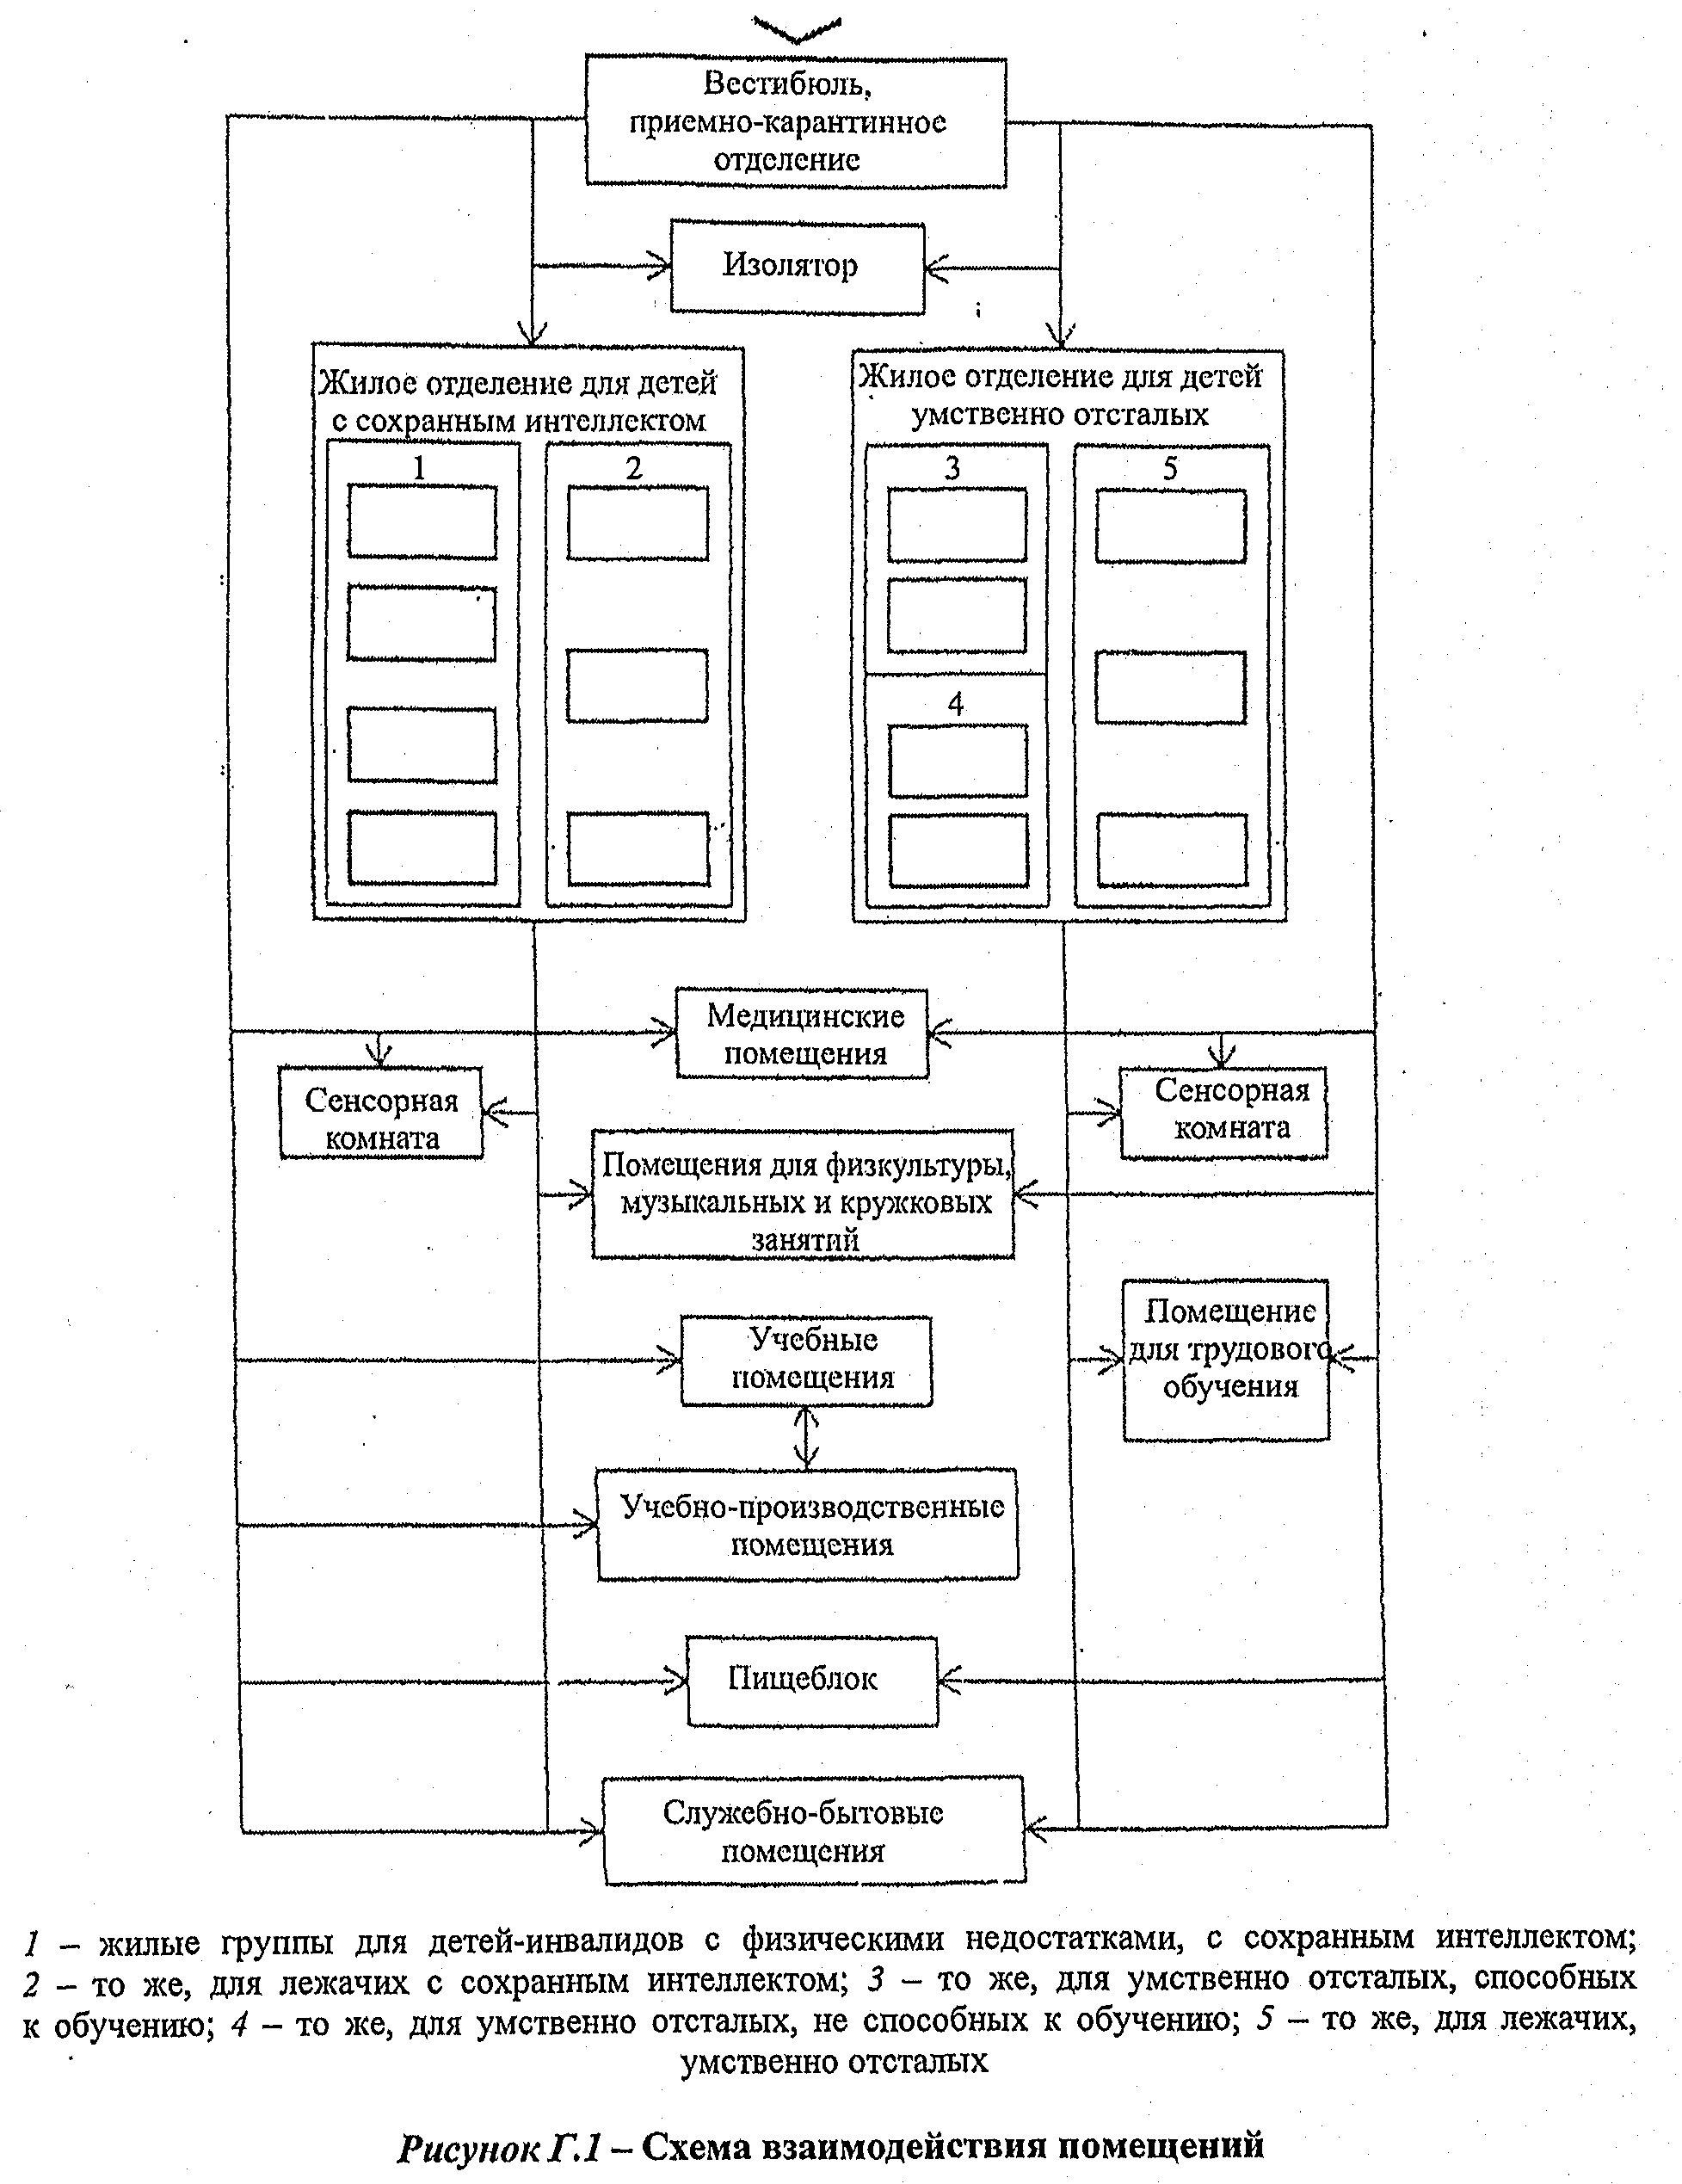
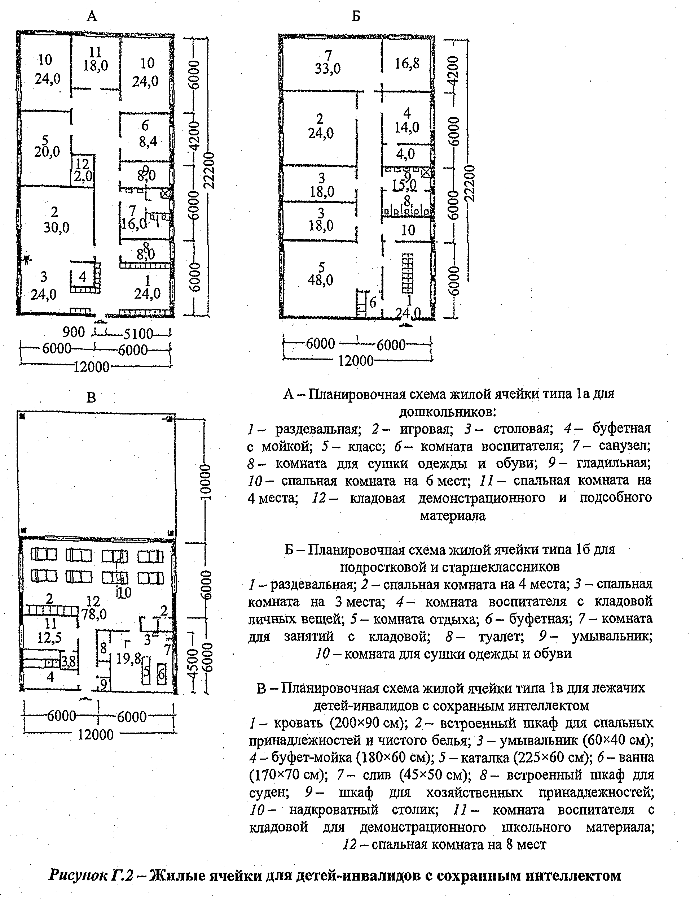
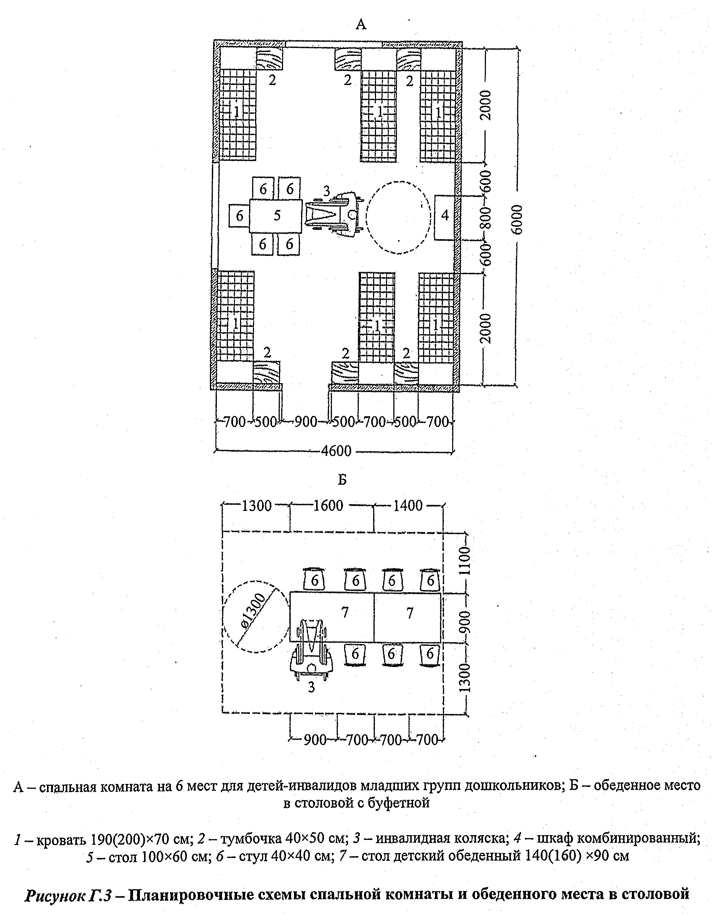
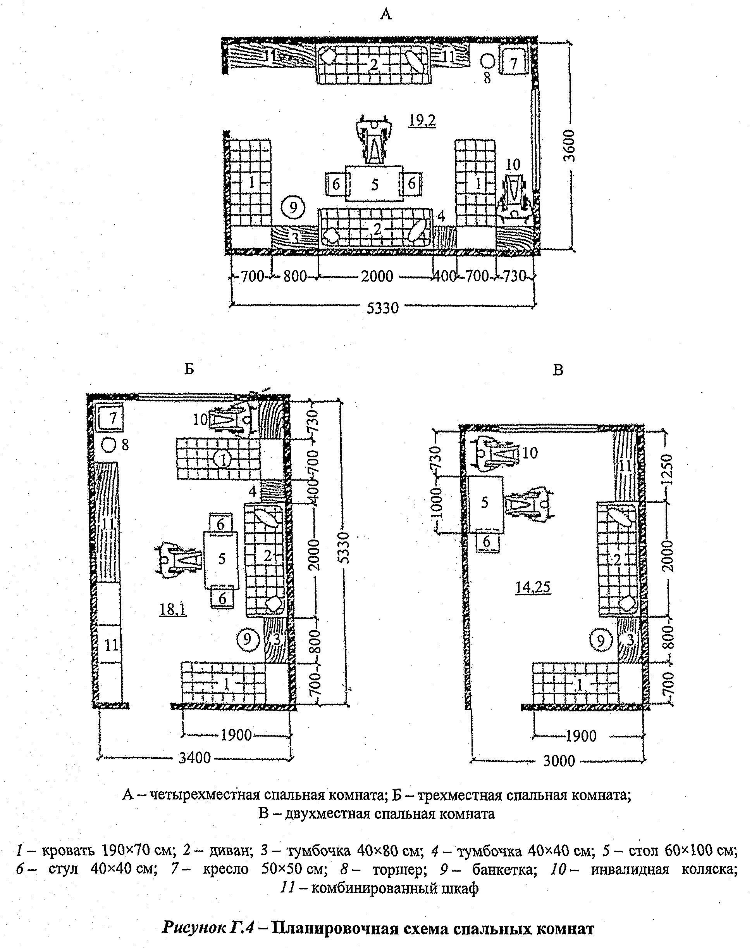
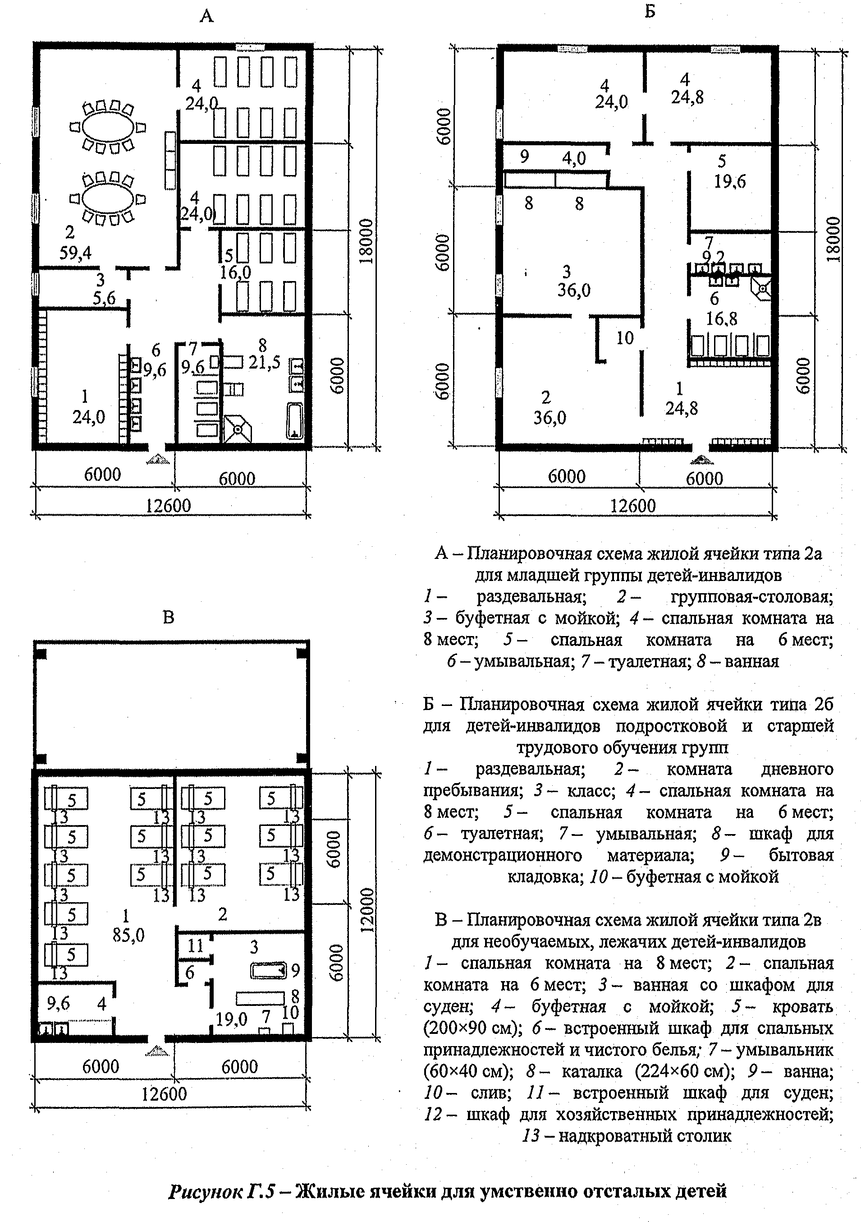
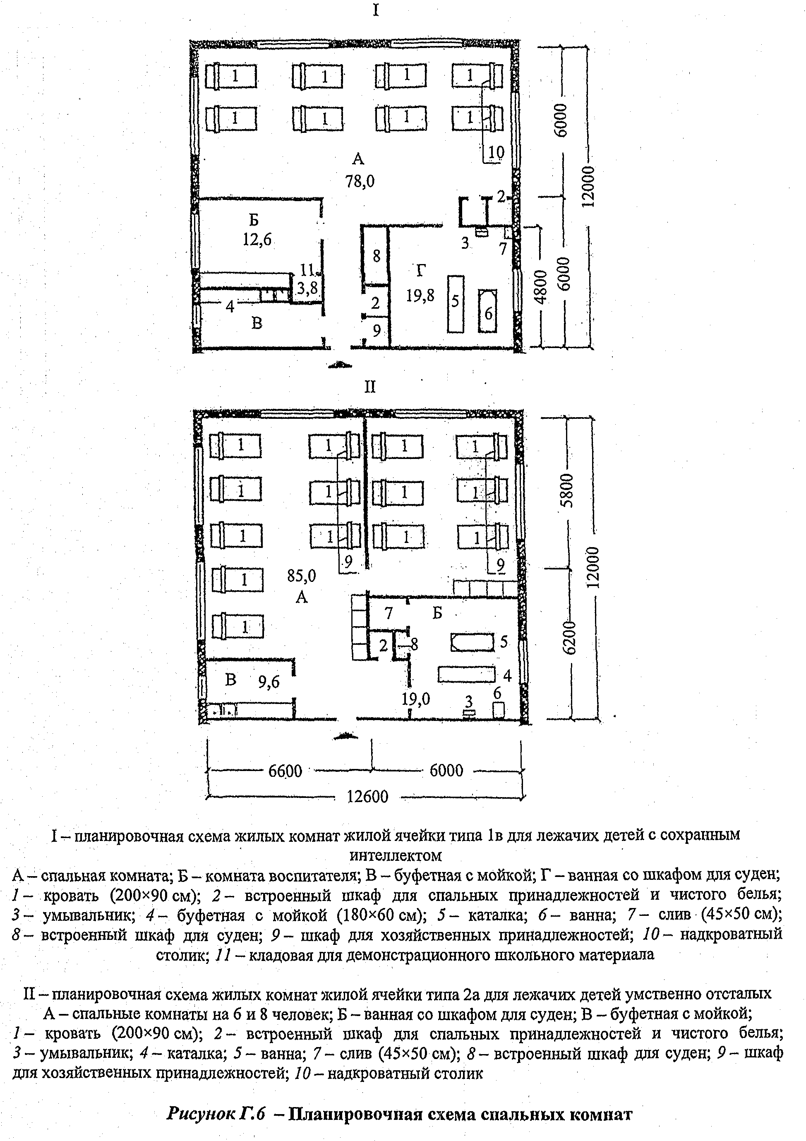
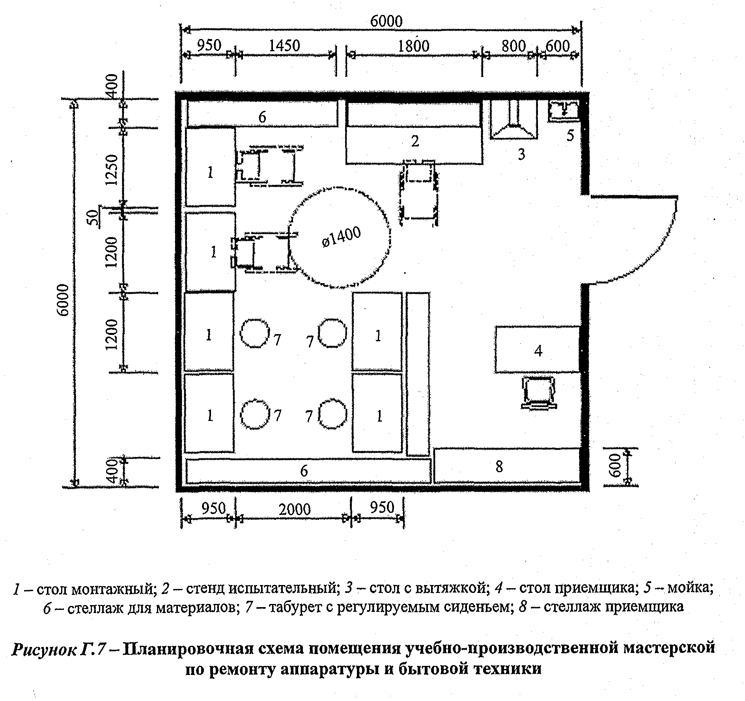

Библиография

[1] ПУЭ Правила устройства электроустановок, изд. 7-е, 2003 г.
[2] СО 153-34.21.122-2003 Инструкция по устройству молниезащиты зданий, сооружений и промышленных коммуникаций
[3] РД 78.36.003-2002 Инженерно-техническая укрепленность. Технические средства охраны. Требования и нормы проектирования по защите объектов от преступных посягательств
[4] СП 31-110-2003 Проектирование и монтаж электроустановок жилых и общественных зданий

